ASUHAN KEBIDANAN PADA NY.S MASA HAMIL SAMPAI DENGAN PELAYANAN KELUARGA BERENCANA DI KLINIK BERSALIN LISTA

LAPORAN TUGAS AKHIR

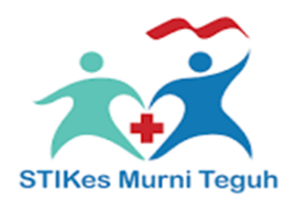

OLEH:
MERCY WULAN RIANCE ZILIWU
NIM. 1911008

PROGRAM STUDI DIII KEBIDANAN
STIKES MURNI TEGUH
MEDAN
T.A 2021
ASUHAN KEBIDANAN PADA NY.S MASA HAMIL SAMPAI DENGAN PELAYANAN KELUARGA BERENCANA DI KLINIK BERSALIN LISTA

LAPORAN TUGAS AKHIR
Disusun Sebagai Salah Satu Syarat Menyelesaikan Pendidikan Ahli Madya Kebidanan Pada Program Studi D3 Kebidanan STIKes Murni Teguh

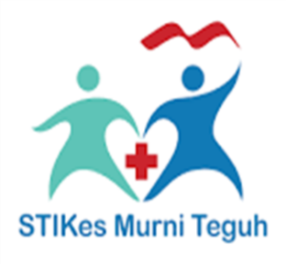

DISUSUN OLEH:
MERCY WULAN RIANCE ZILIWU
NIM.1911008

PROGRAM STUDI DIII KEBIDANAN
STIKES MURNI TEGUH
MEDAN
T.A 2021

